
Как провести выходной день с ребёнком
Данная консультация, предлагаемая вашему вниманию,
- поможет Вам сделать семейный выходной день по-настоящему захватывающим для ребенка. Особенно, если Вы не будете забывать смотреть вокруг глазами ребенка, разделять его радость и удивление, читать уместные в той или иной ситуации стихи, загадывать загадки. Литературный материал обострит восприятие малыша, поможет запоминанию ярких образов.
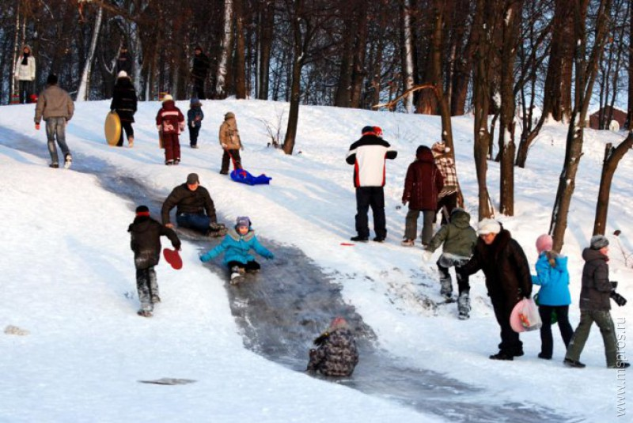
- Наступает выходной день. Куда пойти с ребенком? Этот вопрос часто ставит родителей в тупик. Может, в поход в парк? Разумеется, решающее слово остается за ребенком, это один из моментов, когда ребенок чувствует свою сопричастность взрослым в семье и растет спокойным, уверенным.
- Раз и навсегда уважаемые родители решите для себя: совместный с ребенком поход - это совсем не отдых для Вас, это время, полностью посвященное ему, вашему любимому ребенку. Пусть он еще раз удостовериться, что Вы его любите, что живете его интересами.
- Посмотрите вокруг глазами ребенка - сколько интересного в мире! Заинтересовался ваш ребенок чем-то , остановитесь, приглядитесь, постарайтесь смотреть на все его глазами и в то же время оставаться взрослым!
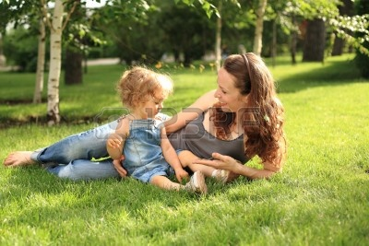
- Речь ваша, дорогие родители - эмоциональная и выразительная, должна нести доброе отношение к окружающему, восхищение щедрой красотой природы.

- В то же время побуждайте ребенка высказываться, думать, сопоставлять, учите анализировать, отвечать на вопросы и задавать их. Ребенок должен чувствовать родительскую сопричастность его интересам. Так формируется доверие к миру, благодарность и огромная любовь к родителям.
- В таких совместных походах, есть все условия для тренировки вашего ребенка в силе, ловкости, смелости.
- Также интересным, увлекательным проведением выходного дня может стать для ребенка посещение музея. Практически всегда привлекательными для дошкольников оказываются природоведческие музеи.

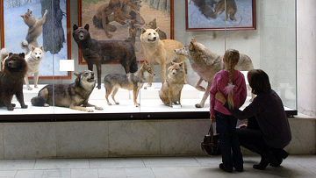
- Увидеть в музее все ребенок просто не в состоянии. Переход от одной музейной витрины к другой, утомителен и мало познавателен для ребенка. Гораздо лучше и намного полезнее выбрать, что-то одно и внимательно рассмотреть в деталях. Можно выбрать витрины, посвященные старинному костюму или оружию, посуде, мебели.
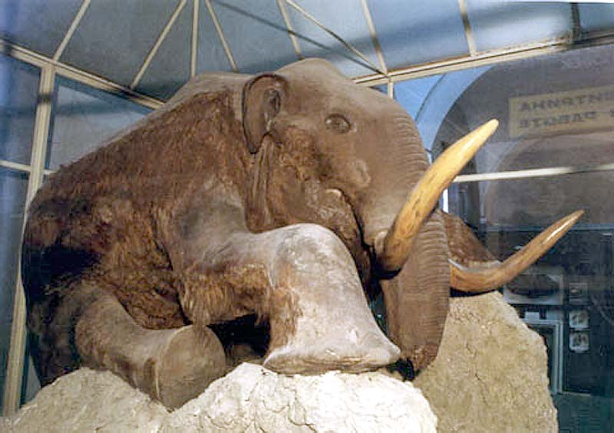
- Не меньший интерес представляют для детей и выставленные в музеях археологические находки: лодки, кожи топоры, украшения.

- Дошкольник хочет и может узнавать, что составляет основу экспозиции исторических музеев: как жили люди раньше, как был устроен их дом, какую одежду они носили, и из какой посуды ели, на какой мебели спали, сидели, во что играли, и на чем писали.

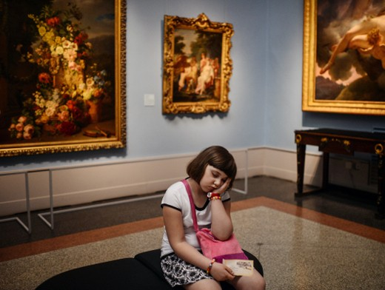
- В этом возрасте детям хочется примерить эту жизнь на себя и проигрывать ее, представляя себя ее участником. И если кто - то говорит, что дошкольники еще слишком малы для посещения музеев, то это значит лишь то, что вы, родители, не смогли сделать них посещение музея интересным.
- Удивительно- сколько полезных сведений можно сообщить ребенку, идя с ним по улице. Познакомить с тем, как жили люди в другие времена. Во время обычной прогулки по старой части современного города можно поговорить с ребенком о печах, можно увидеть дым, идущий из печи.
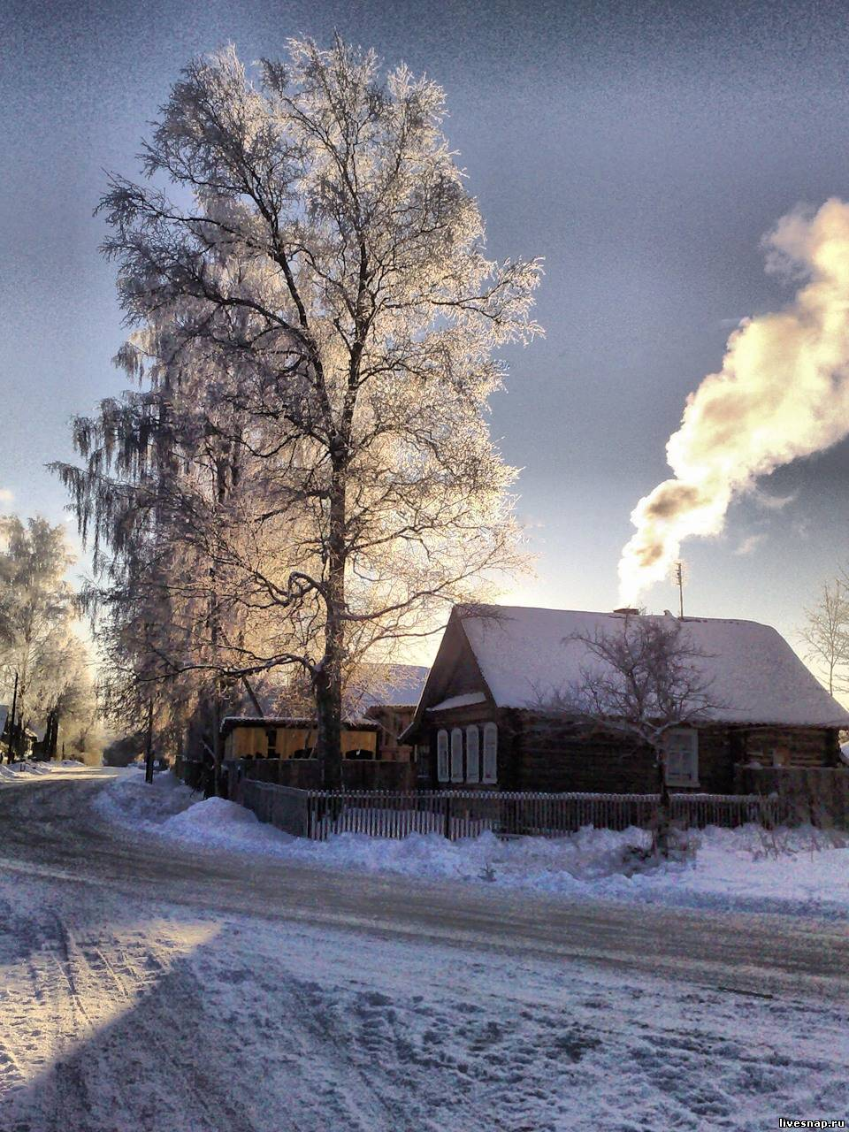
- Вспомнить те игры, в которые играли наши прабабушки и прадедушки. Например: игра в бирюльки, лапта.
- Заинтриговать ребенка игрой, а при желании можно и поиграть!
- Существует много способов, как провести выходной день вместе с ребенком интересно и увлекательно.
- Родители, придумывайте, фантазируйте, и Вы получите массу впечатлений, удовольствий от прогулок с ребенком.
Желаем Вам успехов!

